**§3. GÓc Ở TÂM VÀ GÓC Nộı TIẾP**

**I. GÓC Ơ TÂM**

Góc ở tâm: là góc có đỉnh trùng với tâm đường tròn.

Vi dụ 1: Cho tam giác $ABC$ có ba đînh nằm trên đường tròn (O). Hãy chi ra các góc ở tâm của đường tròn.

**Huớng dẫ giải:**

Trong Hình, đường tròn $(O)$ có các góc ở tâm là $\hat{AOB},\hat{BOC},\hat{COA}$.

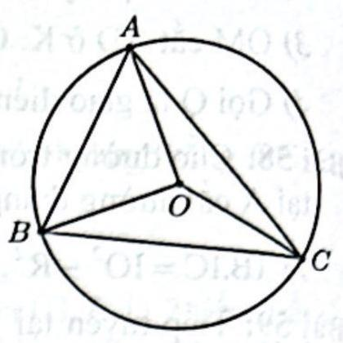

**II. CUNG, SO Đ० CUNG**

Mỗi phần đường tròn giới hạn bởi hai điểm $A,B$ trên đường tròn gọi là một cung $AB$, kí hiệu là $\overset{⏜}{AB}$.

a) Trong Hình trên, ta nói góc ở tâm $\hat{AOB}$ chắn cung $AnB$ hay cung $AnB$ bị chắn bời góc ở tâm $\hat{AOB}$.

Khi $0^{∘}<\hat{AOB}<{180}^{∘}$, đề phân biệt hai cung có chung các mút là $A$ và $B;\hat{AnB}$ là cung nhỏ và $\hat{AmB}$ là cung lớn.

Khi $AB$ là đường kính thì gọi cung $AB$ là cung nửa đường tròn.

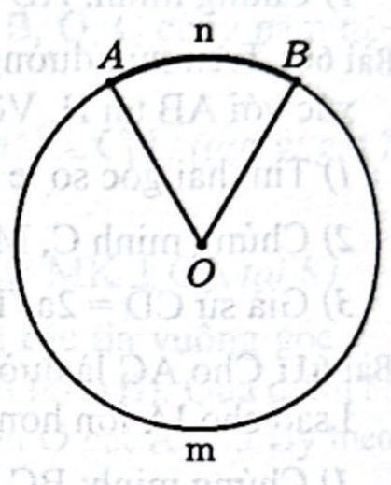

b) Khi nói "góc ở tâm $\hat{AOB}$ chắn cung $AB$" thì ta hiểu là góc ở tâm chắn cung nhỏ $AB$.

c) Nếu $EF$ là đường kính thì mỗi cung $EF$ là một nưa đường tròn. Góc bẹt $\hat{EOF}$ chắn nửa đường tròn.

Một cách tổng quát, ta có định nghĩa:

$⋄$**Kiến thức cần nhớ**

* Số đo của cung nhỏ bằng số đo của góc ở tâm chắn cung đó. Số đo của cung lớn bằng hiệu giữa ${360}^{∘}$ và số đo của cung nhỏ có chung hai đầu mút với cung lớn.
* Số đo của cung nửa đường tròn bằng ${180}^{∘}$.
* Số đo của cung $AB$ được kí hiệu là $sđ\overset{⏜}{AB}$.

Ví dụ 2: Tính số đo các cung $\hat{MaN}$ và $\hat{MbN}$ trong hình bên.

Huớng dẫn giải:

Trong hình ta có: $\hat{MON}$ là góc ở tâm chắn cung $MaN$

$$⇒s\overset{⏜}{MaN}=\hat{MON}⇒s\hat{MaN}={120}^{∘}$$

$$s\overset{⏜}{MbN}={360}^{∘}-{120}^{∘}={240}^{∘}$$

$⋄$**Chú ý:**

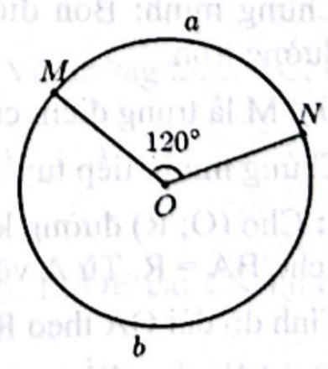

a) Cung nhỏ có số đo nhỏ hơn ${180}^{∘}$, cung lớn có số đo lớn hơn ${180}^{∘}$. Cung nửa đường tròn có số đo ${180}^{∘}$.  
b) Khi hai mút của cung trùng nhau, ta có cung không với số đo $0^{∘}$ và cung cả đường tròn có số đo ${360}^{∘}$.

c) Một cung có số đo $n^{∘}$ thường được gọi tắt là cung $n^{∘}$.

d) Trong một đường tròn, hai cung được gọi là bằng nhau nếu chúng có số đo bằng nhau.

**II. GÓC Nộı TIÉP**

Kiến thức cần nhớ

Góc nội tiếp là góc có đinhh nằm trên đường tròn và hai cạnh chứa hai dây cung của đường tròn đó. Cung nằm bên trong góc được gọi là cung bị chắn.

Vi du 3: Cho tam giác $ABC$ có ba đỉnh nằm trên đường tròn

$(O)$. Hãy chỉ ra các góc nội tiếp của đường tròn và nó chắn cung nào?

**Huớng dẫn giải:**

Trong Hình, đường tròn $(O)$ có:

$-\hat{ACB}$ là góc nội tiếp chắn $\overset{⏜}{AB}$.

$-\hat{CAB}$ là góc nội tiếp chắn $\overset{⏜}{CB}$.

$-\hat{ABC}$ là góc nội tiếp chắn $\overset{⏜}{AC}$.

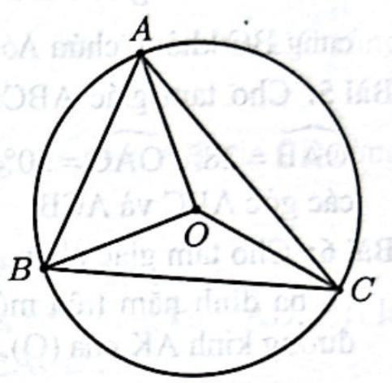

**III. SO ĐO GÓC NỘ TIÉP**

Trong một đường tròn, số đo của góc nội tiếp bằng nửa số đo của cung bị chắn.

Chú ý: Trong một đường tròn:

* Các góc nội tiếp bằng nhau chắn các cung bằng nhau.
* Các góc nội tiếp cùng chắn một cung hoặc chắn các cung bằng nhau thì bằng nhau.
* Góc nội tiếp nhỏ hơn hoặc bằng ${90}^{∘}$ có số đo bằng nửa số đo của góc ở tâm cùng chắn một cung.
* Góc nội tiếp chắn nửa đường tròn là góc vuông.

Ví du 4: Trên đường tròn tâm $O$ đường kính $AB$ lấy điểm $C$ sao cho $\hat{AOC}={70}^{∘}$. Hãy tính các góc của $△ABC$.

**Huớng dẫn giải:**

Xét $(O)$, ta có: $\hat{ACB}$ là góc nội tiếp chắn nửa đường tròn $(AB$ là đường kính $(O)$)

$$⇒\hat{ACB}={90}^{∘}$$

Xét $(O)$, ta có: $\hat{ABC}$ là góc nội tiếp chắn $\overset{⏜}{AC}$

$$⇒\hat{ABC}=\frac{1}{2}\hat{AOC}=\frac{1}{2}⋅{70}^{∘}={35}^{∘}$$

Ta có: $\hat{CAB}+\hat{ACB}+\hat{ABC}={180}^{∘}$ (Tồng ba góc trong $△ABC$)

$⇒\hat{CAB}+{90}^{∘}+{35}^{∘}={180}^{∘}⇒\hat{CAB}={65}^{∘}$.

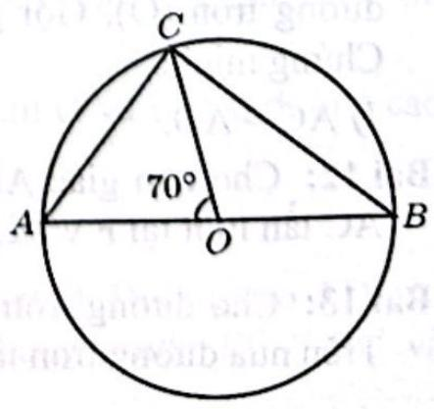

**BÀI TẬP CƠ BẢN**

Bài 1: Cho $AB$ là dây cung không chứa tâm của đường tròn tâm $O$. Vẽ dây $AC$ vuông góc với $AB$. Chứng minh: $\hat{BOC}=2\hat{BAC}$ và suy $raB,O,C$ thẳng hàng.

Bài 2: Cho nửa đường tròn tâm $O$ đường kính $AC$, có bán kính $OB$ vuông góc với $AC$. Điểm, $M$ thuộc cung $AB$. Tính $\hat{BMC},\hat{AMB}$.

Bài 3: Cho điềm $K$ nằm trên đường tròn $(O)$. Gọi $M$ là trung điểm của $OK$. Qua $M$ vẽ đường, thẳng vuông góc với $OK$, đường thẳng này cắt đường tròn tại hai điểm $A$ và $B$.

1. Chứng minh: tam giác $OAK$ đều.
2. Tính số đo của các cung $\hat{AKB}$ và $\hat{ABK}$.

Bài 4: Cho tam giác $ABC$ cân ở $A$ và có ba đỉh nằm trên một đường tròn. Lấy $D$ thuộc cung $BC$ không chứa $A$. Chứng minh: $\hat{ADC}=\hat{ACB}$.

Bài 5: Cho tam giác $ABC$ nội tiếp đường tròn $(O)$. Biết rằng $\hat{OAB}={28}^{∘},\hat{OAC}={50}^{∘}$ như Hình bên. Hãy tính số đo của các góc $ABC$ và $ACB$.

Bài 6: Cho tam giác nhọn $ABC$ có đường cao $AH(H∈BC)$ và có ba đình nằm trên một đường tròn $(O)$ và $AB<AC$. Vẽ

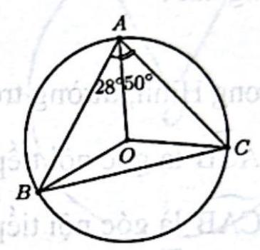

đường kính $AK$ cúa $(O)$.

1. Chứng minh: tam giác $ACK$ vuông.
2. Chứng minh: $\hat{OAC}=\hat{BAH}$.

Bài 7: Cho hai đường tròn tâm $O$ và $O$' cùng có bán kính bằng $R$, cắt nhau tại $A$ và $B$ sao cho $O$ và $O$' nằm ở hai bên đường thẳng $AB$. Cát tuyến đi qua $A$ cắt $(O)$ và ( $O^{'}$) lần lượt tại $C$. và $D(A$ nằm giữa $C$ và $D$). Tứ giác $AOBO$' là hình gì? Chứng minh: $BC=BD$.

Bài 8: Cho $\hat{BAC}={30}^{∘}$ nội tiếp đường tròn $O(B$ và $C$ thuộc $(O)$). Vẽ đường tròn tâm $I$ đi qua $O$ sao cho hai điểm $B$ và $C$ nằm ở bên trong $(I)$. Hai tia $OB$ và $OC$ cắt (I) lần lượt tại $E$ và F. Tính $\hat{ \text{EIF.} }$.

Bài 9: Cho $AB$ là đường kính của đường tròn tâm $O$, bán kính bằng $R$. Vẽ hai dây cung $AD$ và $BC$ cắt nhau tại $E$. Vẽ $EF$ vuông góc với $AB$ ờ $F$. Chứng minh: $△AFE$ đồng dạng với $△ADB;△BFE$ đồng dạng với $△BCA$.

Bài 10: Cho hai đường tròn tâm $O$ và $O$' cắt nhau ở $A$ và $B$. Vẽ $AC$ và $AD$ lần lượt là hail đường kính của $(O)$ và $\left(O^{'}\right)$. Chứng minh: $C,B,D$ thẳng hàng.

Bài 11: Cho hai đường tròn bằng nhau $(O)$ và $\left(O^{'}\right)$ cắt nhau tại $A,B$. Đường vuông góc vơi $AB$ kẻ qua $B$ cắt $(O)$ và $\left(O^{'}\right)$ lần lượt tại các điểm $C,D$. Lấy $N$ trên cung nhỏ $BC$ của đường tròn $(O)$. Gọi giao điểm thứ hai của đường thă̆ng $NB$ với đường tròn $\left(O^{'}\right)$ là $M$. Chứng minh:

1. $AC=AD$.
2. $△AMN$ cân tại $A$.

Bài 12: Cho tam giác $ABC$ nhọn có đường cao $AD$. Đường tròn đường kính $BC$ cắt $AB$ vì $AC$ lần lượt tại $F$ và $E$. Chứng minh $AD,BE$ và $CF$ đồng quy.

Bài 13: Cho đường tròn tâm $O$, đường kính $AB$. Trên $(O)$ lấy điềm $C$ sao cho $\hat{CAB}={50}^{∘}$. Trên nửa đường tròn tâm $O$ không chứa điềm $C$, lấy điềm $M$ bất kì.

1. Chứng minh: tam giác $ABC$ vuông.
2. Tính $\hat{ \text{CMA} }$.

Bài 14: Cho đường tròn tâm $O$, đường kính $BC$. Trên (O) lấy điểm $A$ sao cho $\hat{ACB}={30}^{∘}$. Gọi $E$ là điểm chính giữa của cung nhỏ $AC$. Trên nửa đường tròn tâm $O$ không chứa điểm $A$, lấy điểm $T$ bất kì.

1. Tính $\hat{ABC}$.
2. Tính $\hat{ \text{ETC} }$.

Bài 15: Cho tam giác $ABC$ nḥ̣n có ba đỉnh nằm trên $(O;R)$, có hai đường cao $AD,BE$ cắt nhau tại $H$. $AD$ cắt $(O)$ tại $K$. Chứng minh:

1. $BH.BE=BD.BC$.
2. $DH=DK$.

Bài 16: Cho nửa đường tròn $(O;R)$ đường kính $MN$. Kẻ $Nx$ là tiếp tuyến tại $N$ của $(O)$ và lấy điểm $E$ thuộc nửa đường tròn. Gọi $D$ là giao điểm của tia $ME$ và $Nx$. Lấy điểm $F$ thuộc cung nhỏ $NE$ của $(O)$. Gọi $C$ là giao điểm của tia $MF$ và $Nx$. Chứng minh:

1. $ME.MD=4R^{2}$.
2. $\hat{MFE}=\hat{CDE}$.

Bài 17: Cho $AB$ và $CD$ là hai dây song song của một đường tròn (tia $AB$ và tia $DC$ cùng chiều). Chứng minh: sđ $\overset{⏜}{AC}=sđ\overset{⏜}{BD}$. Tứ giác $ABCD$ là hình gì?

Bài 18: Cho $AB$ là đường kính của đường tròn $O$. $CD$ là dây song song với $AB$ (tia $CD$ cùng chiều với tia $AB$). Chứng minh:

1. $\hat{ADC}=\hat{BCD}$.
2. $\hat{ACD}-\hat{ADC}={90}^{∘}$.

Bài 19: Vẽ đường tròn đi qua ba đỉnh của tam giác nhọn $ABC$ và vẽ đường kính $AD$. $AH$ là đường cao của tam giác. Chứng minh: $△AHB$ đồng dạng với $△ACD$.

Bài 20: Cho $AB$ là dây cung của đường tròn tâm $O$. Trên tia đối của tia $BA$ lấy điểm $D$. Bán kính $OC$ vuông góc với $AB(C$ thuộc cung lớn $AB)$. $CD$ cắt $(O)$ tại $E$. Chứng minh:

1. .
2. [CE.CD](http://CE.CD) .

Bài 21: Cho tam giác $ABC$ nhọn có ba đỉnh nằm trên đường tròn tâm $O$. Gọi $OM$ là bán kính vuông góc với cạnh $BC(M$ thuộc cung $BC$ không chứa $A)$. Chứng minh: $AM$ là tia phân giác của $\hat{BAC}$.

Bài 22: Lấy điểm $M$ thuộc nửa đường tròn đường kính $AB$. Vẽ tiếp tuyến tại $A$ của nửa đường tròn. Vẽ $MH$ vuông góc với tiếp tuyến đó tại $H$. So sánh $\hat{MAH}$ và $\hat{MBA}$, chứng minh: $MH.AB={MA}^{2}$.

Bài 23: Trên nửa đường tròn tâm $O$, đường kính $AB$, có điểm $C$ di động. Tia phân giác cùa $\hat{BAC}$ cắt $(O)$ tại $D$.

1. Chứng minh: $OD$ vuông góc $BC$
2. Tia $AC$ cắt tia $BD$ tại $K$. Tam giác $ABK$ có gì đặc biệt? Chứng minh: khi $C$ di động thì $K$ chạy trên một đường cố định.

Bài 24: Cho tam giác $ABC$ nhọn có ba đỉnh nằm trên đường tròn tâm $O$ và có hai đường cao $BE$ và $CF$ lần lượt cắt $(O)$ ở $I$ và $K$. Chứng minh:

1. $\hat{ABE}=\hat{ACF}$.
2. OA vuông góc với IK.

Bài 25: Cho tam giác $ABC$ nhọn có ba đỉnh nằm trên đường tròn tâm $O$. Đường cao $AD$ của tam giác cắt $(O)$ ở $E$. Vẽ đường kính $AF$ của đường tròn. Chứng minh: $EF//BC$ và $\hat{BAD}=\hat{CAF}$.

Bài 26: Cho tam giác $ABC$ nhọn nội tiếp đường tròn tâm $O$ và có đường cao $AD$. Gọi $H$ là trực tâm của tam giác. Tia $AD$ cắt $(O)$ ở E. Chứng minh:

1. $\hat{DBE}=\hat{DAC}=\hat{DBH}$.
2. Điểm $H$ và $E$ đối xứng nhau qua đường thẳng $BC$.

Bài 27: Cho đường tròn tâm $O$ có dây $AB$. Gọi $M$ là trung điểm của dây $AB$. Vẽ dây $CD$ bất kỳ đi qua $M(CD$ không trùng với $AB)$. Chứng minh dây $CD$ dài hơn dây $AB$.

Bài 28: Cho điểm $I$ bên trong đường tròn tâm $O$. Cho hai dây cung $AC$ và $BD$ cùng đi qua $I$ sao cho $OI$ là tia phân giác của $\hat{AIB}$. Vẽ $OH$ vuông góc với $AC$ ở $H,OK$ vuông góc với $BD$ ở $K$.

1. Chứng minh: $AC=BD$.
2. Chứng minh: $s\overset{⏜}{AD}=s\overset{⏜}{BC}$ và tứ giác $ABCD$ là hình thang cân.
3. Chứng minh: $OI$ vuông góc với $AB$.

**BÀI TÂP LUYỆN TẠP**

Bài 29: Cho $AB$ là đường kính của đường tròn tâm $O$ bán kính $R$. Vẽ hai dây cung $AD$ và $BC$ cắt nhau tại $E$. Vẽ $EF$ vuông góc với $AB$ ở $F$. Chứng minh:

1. $AE.AD=AF.AB$ và phát biểu kết quả tương tự.
2. [AE.AD](http://AE.AD) $+BE⋅BC=4R^{2}$.

Bài 30: Cho tam giác $ABC$ cân ở $A$ và có ba đỉh nằm trên trong một đường tròn. Lấy $D$ thuộc cung $BC$ không chứa $A.AD$ cắt $BC$ tại $E$. Chứng minh: ${AB}^{2}=AD⋅AE$.

Bài 31: Trên nửa đường tròn tâm $O$ bán kính $R$, đường kính $AB$, lấy điểm $M$ sao cho $AM=$ MO. Vẽ tiếp tuyến tại $A$. Vẽ $MH$ vuông góc với tiếp tuyến đó tại $H$.

1. Chứng minh ${AM}^{2}=MH.AB$.
2. Tính $MH$ và $AH$ theo $R$.

Bài 32: Tam giác $ABC$ nhọn có đường cao $AH$ và có ba đỉnh nằm trên trong đường tròn bán kính $R$. $AD$ là đường kính của đường tròn. Chứng minh:

1. $2R.AH=AB.AC$.
2. $S_{△ABC}=\frac{AB⋅AC⋅BC}{4R}$.

Bài 33: Cho điểm $A$ thuộc đường tròn tâm $O$. Trên tiếp tuyến của $(O)$ tại $A$, lấy điểm $B$ khác $A$. Đoạn thẳng $OB$ cắt $(O)$ tại $M$. Vẽ $AC$ vuông góc với $OB$ tại $C$. Chứng minh: $△OAM$ cân và $AM$ là đường phân giác của tam giác $ABC$.

Bài 34: Hai tiếp tuyến tại $B$ và $C$ của $(O)$ cắt nhau tại $A$. $OA$ cắt $BC$ ở $H$ và cung nhỏ $BC$ ơ $I$. Chứng minh:

1. sđ $\overset{⏜}{IB}=sđ\overset{⏜}{IC}$ và $I$ là tâm đường tròn nội tiếp $△ABC$.
2. IA.BC $=2IH.AB$ (Gợi ý: Hệ quả định lí Thalès về tính chất đường phân giác trong $△ABH)$

Bài 35: Cho tam giác $BCD$ tù tại đỉnh $B$ và có đường cao $BA$. Tia $CB$ cắt đường tròn $(ABD)$ tại $I$. Tia $DB$ cắt đường tròn $(ABC)$ tại $K$. Chứng minh:

1. $\hat{CAK}=\hat{DAI}$.
2. $AB$ là tia phân giác của $\hat{IAK}$.

Bài 36: Cho đường tròn tâm $O$, đường kính $AB=2R$. Gọi $D$ là trung điểm của đoạn thẳng $OA$, qua $D$ kẻ dây cung $MN$ vuông góc với $OA$. Gọi $K$ là điểm tùy ý trên cung nhỏ $BM$ ( $K$ không trùng với $B$ và $M$), $H$ là giao điểm của $AK$ và $MN$.

1. Chứng minh: $△OAM$ đều và tính $\hat{MBA}$.
2. Chứng minh: $△ADH∼△AKB$ và $AK⋅AH=R^{2}$.
3. Trên đoạn $KN$ lấy điểm $I$ sao cho $KI=KM$. Chứng minh: $\hat{NMI}=\hat{KMB}$ và $NI=KB$.

Bài 37: Cho tam giác $ABC$ có $I$ là tâm đường tròn tiếp xúc với ba cạnh của tam giác $ABC$. Gọi $O$ là tâm của đường tròn (BIC). Chứng minh: $\hat{IOC}=\hat{ABC}$ và $\hat{IOB}=\hat{ACB}$.

Bài 38: Cho điềm $M$ thuộc đường tròn tâm $O$ đường kính $AB$. Vẽ tiếp tuyến $Ax$ của đường tròn tâm $O$ tại $A$ (sao cho $\hat{xAM}<{90}^{∘}$).

1. Chứng minh: $\hat{xAM}=\hat{ABM}$.
2. Lấy $N$ thuộc cung lớn $AM$. Chứng minh: $\hat{MNA}=\hat{xAm}$.

Bài 39: Cho $AM$ là dây cung của đường tròn tâm $O$. Vẽ tiếp tuyến $Ax$ của đường tròn tâm $O$ tại $A$ sao cho $\hat{xAM}<{90}^{∘}$. Gọi $H$ là hình chiếu của $O$ lên $AM$.

1. Chứng minh: $\overline{AOH}=\hat{xAM}=\frac{1}{2}\hat{MOA}$.
2. Lấy điềm $N$ thuộc cung lớn $AM$. Chứng minh: $\hat{MNA}=\hat{xAm}$.

Bài 40: Cho tam giác $ABM$ có ba đỉnh nằm trên đường tròn tâm $O$. Tia phân giác của $\hat{AMB}$ cắt $AB$ ở $C$, cắt $(O)$ ở $D$. Chứng minh: $MA.MB=MC.MD$.

Bài 41: Cho tam giác $ABD$ có $AB<AD$. Đường trung trực của đoạn $BD$ cắt tia phân giác của $\hat{BAD}$ tại $C$. Chứng minh điểm $C$ thuộc đường tròn $(ABD)$. (Huớng dân: tia phân giác của $\hat{BAD}$ cắt đường tròn $(ABD)$ tại $C_{1}$. Chứng minh: $C_{1}$ cách đều hai điểm $B$ và $D;C_{1}$ trùng với C).

Bài 42: Cho tam giác $ABC$ có ba đỉnh nằm trên trong đường tròn tâm $O$. Tia phân giác của $\hat{BAC}$ cắt $(O)$ tại $M$. Tia phân giác của $\hat{ABC}$ cắt $AM$ tại $I$.

1. Chứng minh: $\hat{IAB}=\hat{MBC}$.
2. $\hat{MIB}$ là góc ngoài của tam giác nào? Chứng minh: $△MBI$ cân ở $M$.

Bài 43: Cho tam giác $ABC$ có ba đỉnh nằm trên trong đường tròn tâm $O$. Trên cung $BC$ không chứa $A$, lấy điểm chính giữa $M$. Trên đoạn thẳng $AM$ lấy điểm $I$ sao cho $MI=MB$. Chứng minh:

1. $\hat{IAB}=\hat{MBC}$.
2. $\hat{IBA}=\hat{IBC}$. Điểm I là gì của $△ABC$.

Bài 44: Hai đường tròn tâm $O$ và $O^{'}$ cắt nhau ở $A$ và $B$. Cát tuyến qua $B$ cắt $(O)$ ở $C$, cắt $\left(O^{'}\right)$ ở $D$ sao cho $B$ nằm giữa $C$ và $D$. Chứng minh: $△AOO$' đồng dạng với $△ACD$. (Gơi $\overset{˙}{y}:\hat{{AOO}^{'}}=\frac{1}{2}\hat{AOB}$ do $△{AOO}^{'}=△{BOO}^{'}$).

Bài 45: Cho tam giác $ABC$ vuông ở $A$. Lấy $D$ và $E$ thuộc cạnh $BC$ sao cho $BD=BA$, $CE=CA$.

1. Chứng minh: $\hat{BAE}=\frac{1}{2}\hat{C}$ và $\hat{CAD}=\frac{1}{2}\hat{B}$. 2) Tính $\hat{DAE}$.

Bài 46: Cho $BC$ là dây cung cố định cùa $(O)$ cố định. Gọi $I$ là điểm chính giữa của cung lón $BC$. Vẽ đường tròn tâm $I$ bán kính bằng $IB=IC$. Điểm $A$ di động trên cung lớn $BC$ của (O). Tia BA cắt (I) tại D.

1. Chứng minh: $AC=AD$ (Gopi y:: $\hat{BAC}=2\hat{BDC})$.
2. Tìm vị trí của $A$ trên $\overset{⏜}{BC}$ để chu vi $△ABC$ lớn nhất.

Bài 47: Cho nửa đường tròn tâm $O$ đường kính $AB$, có bán kính $OC$ vuông góc với $AB$. Lấy điềm $M$ thuộc cung $AC$ rồi vẽ tiếp tuyến tại $M$ cắt tia $OC$ tại $D$. Chứng minh $\hat{MDO}=2\hat{MBO}$ (Gơi ý: Chíng minh: $\hat{MDO}=\hat{MOA}$).

Bài 48: Trên nửa đường tròn đường kính $AB$, lấy điểm $D$. Lấy điểm $H$ thuộc đoạn $AD$. Một đường thẳng qua $H$ vuông góc với $AB$ tại $F$ và cắt tia $BD$ tại $C$. Tiếp tuyến tại $D$ cắt $CH$ tại I. Chứng minh:

1. $\hat{IHD}=\hat{FBC}=\hat{IDH}$.
2. $\hat{ICD}=\hat{IDC}$ và $I$ là trung điểm của $CH$.

Bài 49: Cho tam giác $ABC$ nhọn có ba đình nằm trên đường tròn bán kính $R$. Vẽ đường kính $BD$. Chứng minh:

1. $\frac{BC}{BD}=sin⁡A($ ký hiệu $sin⁡A$ là $sin⁡\hat{BAC})$.
2. $\frac{BC}{sin⁡A}=\frac{AB}{sin⁡C}=\frac{AC}{sin⁡B}=2R$ (Đà̀ng đuờng kính đurờng tròn ngoài tiếp).

Bài 50: Cho tam giác $ABC$ nhọn có điềm $M$ di động trên cạnh $BC$. Vẽ $MH$ vuông góc với $AB$ ở $H,MK$ vuông góc với $AC$ ở $K$.

1. Chứng minh: $AM$ là đường kính của đường tròn (AHK).
2. Sử dụng định lý hàm sin trong $△AHK$, chứng minh: $HK=AM⋅sin⁡\hat{BAC}$.
3. Xác định vị trí của điểm $M$ trên cạnh $BC$ đề $HK$ ngắn nhất.

Bài 51: Cho tam giác $ABC$ nhọn có ba đỉnh nằm trên $(O)$. Điểm $M$ di động trên cung nhò $BC$. Vẽ $MH$ vuông góc với $AB$ ở $H$, $MK$ vuông góc với $AC$ ở $K$.

1. Chứng minh: $AM$ là đường kính của đường tròn (AHK).
2. Chứng minh: $HK=AM⋅sin⁡\hat{BAC}$
3. Xác định vị trí của điểm $M$ trên cung nhỏ $BC$ để $HK$ dài nhất.

Bài 52: Lấy hai điểm $B$ và $D$ lần lượt thuộc cung lớn và cung nhỏ $\overset{⏜}{AC}$ của một đường tròn. Lấy điểm $M$ thuộc dây $AC$ sao cho $\hat{MBC}=\hat{ABD}$. Chứng minh

1. $△BMC$ đồng dạng với $△BAD$ suy ra $MC.BD=AD.BC$.
2. $△BAM$ đồng dạng với $△BDC$ suy ra $AM.BD=AB.CD$. Từ đó chứng minh định lý Ptoleme: $AC.BD=AB.CD+AD.BC$ (Tích hai đường chéo của tứ giác nội tiếp bằng tồng của tích hai cặp cạnh đối).

Bài 53: Cho tam giác $ABC$ có ba đỉhh nằm trên một đường tròn. Lấy điểm $D$ tùy ý thuộc cung $BC$ không chứa $A$. Lấy điềm $M$ trên cạnh $BC$ sao cho $\hat{MDC}=\hat{BDA}$.

1. Chứng minh: $△DMC$ đồng dạng với $△DBA;△DBM$ đồng dạng với $△DAC$.
2. Vẽ $DH,DI,DK$ tương ứng vuông góc với $BC,CA,AB$ ở $H,I$ và $K$. Chứng minh $\frac{MC}{DH}=\frac{AB}{DK}$ và $\frac{BM}{DH}=\frac{AC}{DI}$ rồi suy ra $\frac{BC}{HD}=\frac{AB}{DK}+\frac{AC}{DI}$ (Gợi ý: Ti số đồng dạng bằng tỉ số hai đường cao tương ứng của hai tam giác).